**YAN ROCHA SILVA ALVES – ELETRÔNICA 303 - MICROCONTROLADORES**

**EXERCÍCIO 1:**

int ledvermelhos = 10;

int ledamarelos = 11;

int ledverdes = 12;

int ledvermelhop = 3;

int ledverdep = 4;

void setup()

{

pinMode(ledvermelhos, OUTPUT);//SINAIS DE TRÂNSITOS

pinMode(ledamarelos, OUTPUT);

pinMode(ledverdes, OUTPUT);

pinMode(ledvermelhop, OUTPUT);//SINAIS DOS PEDESTRES

pinMode(ledverdep, OUTPUT);

}

void loop()

{

digitalWrite(ledvermelhos, 1);//SINAL VERMELHO DO TRÂNSITO LIGADO

digitalWrite(ledverdep, 1);//SINAL VERDE DOS PEDESTRES LIGADO

delay(4000);

alertasinalfechando();//FUNÇÃO QUE PISCA O VERDE DO PESDESTRE AVISANDO QUE VAI FICAR VEMELHO

digitalWrite(ledvermelhos, 0);//SINAL VERMELHO DO TRÂNSITO DESLIGADO

digitalWrite(ledverdep, 0);//SINAL VERDE DOS PEDESTRES DESLIGADO

digitalWrite(ledverdes, 1);//SINAL VERDE DO TRÂNSITO LIGADO

digitalWrite(ledvermelhop, 1);//SINAL VERMELHO DOS PEDESTRES LIGADO

delay(4000);

digitalWrite(ledverdes, 0);//SINAL VERDE DO TRÂNSITO DESLIGADO

digitalWrite(ledamarelos, 1);//SINAL AMARELO DO TRÂNSITO LIGADO

delay(2800);

digitalWrite(ledamarelos, 0);//SINAL AMARELO DO TRÂNSITO DESLIGADO

digitalWrite(ledvermelhop, 0);//SINAL VERMELHO DOS PEDESTRES DESLIGADO

}

void alertasinalfechando(){

for(int i = 0; i < 7;i++){

digitalWrite(ledverdep, 1);

delay(200);

digitalWrite(ledverdep, 0);

delay(200);

}

https://www.tinkercad.com/things/5CfCZC3jJsX

**EXERCÍCIO 2:**

int entrada1 = 5;

int entrada2 = 4;

int entrada3 = 3;

int led = 12;

void setup() {

pinMode(entrada1, INPUT);

pinMode(entrada2, INPUT);

pinMode(entrada3, INPUT);

pinMode(led, OUTPUT);

}

void loop()

{

int estadoEntrada1 = digitalRead(entrada1);//VERIFICA O ESTADO LIGADO/DESLIGADO

int estadoEntrada2 = digitalRead(entrada2);

int estadoEntrada3 = digitalRead(entrada3);

//IF COM A CONDIÇÃO DA PORTA XOR OU XNOR

if((estadoEntrada1 == estadoEntrada2) && (estadoEntrada2 == estadoEntrada3)){

digitalWrite(led, 1);

}else{

digitalWrite(led, 0);

}

delay(500);

}

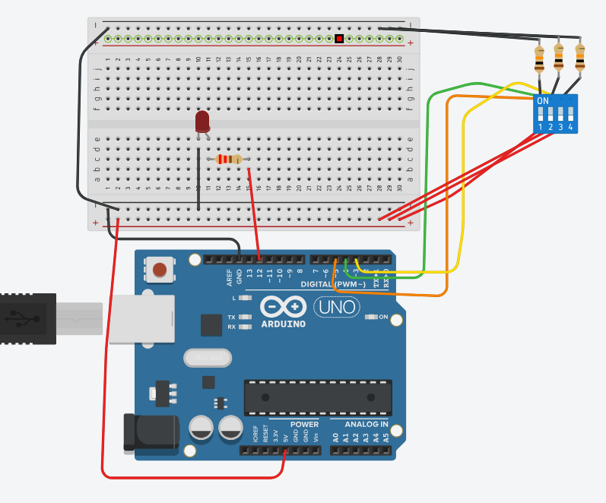

**https://www.tinkercad.com/things/7pNswWgK5Oo**

**EXERCÍCIO 3:**

void setup()

{

Serial.begin(9600);

}

void loop()

{

int x = analogRead(1);

float volts = x*5.0/1023.0;

Serial.print(volts);

Serial.println(" Volts");

}

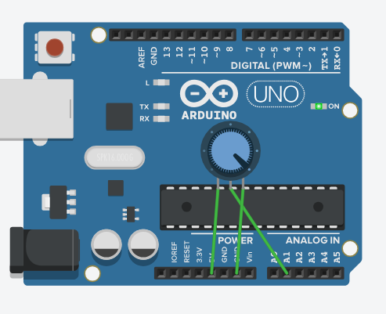

**https://www.tinkercad.com/things/9RuxLbzbFCt**

**Exercício 4:**

void setup()

{

pinMode(10, OUTPUT);

}

void loop()

{

for(int i = 10; i <= 255; i += 7){

analogWrite(10,i);

delay(100);

}

for(int i = 255; i >= 10; i -= 7){

analogWrite(10,i);

delay(100);

}

delay(300);

}

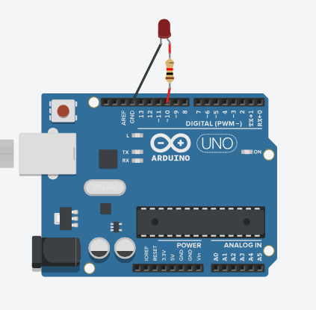

https://www.tinkercad.com/things/0H3ey6B9jkr

**Exercício 5:**

**ESSE FOI FEITO COM AUXILIO DO GPT MAS NÃO CONCLUIDO AINDA IREI RESOLVER UNS ERROS NELE**

**VLW PROFESSOR!**

int sensorPin1 = A0;

int sensorPin2 = A1;

int button = 2;

int led = 13;

bool buttonPressed = false;

int sensorValue1 = 0;

int sensorValue2 = 0;

void setup() {

pinMode(sensorPin1, INPUT);

pinMode(sensorPin2, INPUT);

pinMode(button, INPUT_PULLUP); // Ativa pull-up interno

pinMode(led ,OUTPUT);

// Configura a interrupção externa no pino 2 (INT0)

attachInterrupt(digitalPinToInterrupt(button), buttonInterrupt, FALLING);

Serial.begin(9600);

}

void loop() {

if (buttonPressed) {

sensorValue1 = analogRead(sensorPin1);

sensorValue2 = analogRead(sensorPin2);

// Converte os valores em percentual

float percent1 = (sensorValue1 / 1023.0) * 5.0;

float percent2 = (sensorValue2 / 1023.0) * 5.0;

// Exibe os valores na porta serial

Serial.print("Sensor 1: ");

Serial.print(percent1);

Serial.print("V | Sensor 2: ");

Serial.print(percent2);

Serial.println("V");

digitalWrite(led, HIGH); // Liga o LED para indicar a leitura

delay(1000); // Aguarda 1 segundo

digitalWrite(led, LOW); // Desliga o LED

buttonPressed = false;

}

}

void buttonInterrupt() {

// Esta função é chamada quando o botão é pressionado

buttonPressed = true;

}

https://www.tinkercad.com/things/3l0a64cjYxs